8Управління культури

Черкаської обласної державної адміністрації

Комунальний заклад ,,Обласна бібліотека

для юнацтва імені Василя Симоненка”

Черкаської обласної ради

***Прогримів у вічність, наче грім…***

***Заочна подорож музеями***

***Василя Симоненка***

**Черкаси**

**2015**

|  |  |
| --- | --- |
| **91.9: 83.3 (4Укр)л6**  **П-78** | **Прогримів у вічність, наче грім…**: заочна подорож музеями Василя Симоненка / Комун. закл. „Обл. б-ка для юнацтва ім. В.Симоненка” Черкас. облради; авт.-уклад. Н. М. Головко. – Черкаси: [б. в.], 2015. – 28 с. |

Заочна подорож **„Прогримів у вічність, наче грім…”** запрошує віртуально відвідати музеї видатного українського письменника, лауреата Шевченківської премії **Василя Андрійовича Симоненка**  на його батьківщині в Біївцях, Тарандинцях та в Черкасах.

У виданні представлені книги, статті із періодичних видань, Інтернет-ресурси, які містять інформацію про музеї.

Посібник адресований учнівській та студентській молоді, бібліотечним працівникам, освітянам, краєзнавцям.

Автор-укладач Н. М.Головко

Редактор Н. М. Філахтова

Комп’ютерний набір Н. М. Головко

Відповідальна за випуск О. А. Федоренко

© Комунальний заклад „Обласна бібліотека для юнацтва імені Василя Симоненка” Черкаської обласної ради, 2015

© Головко Н. М., 2015

***Від укладача***

Заочна подорож **„Прогримів у вічність, наче грім…”** запрошує до музеїв Василя Симоненка у його рідному селі Біївці на Полтавщині, Тарандинцівській середній школі імені Василя Симоненка, у редакції газети ,,Черкаський край” та у Черкаській ЗОШ № 33 імені Василя Симоненка. Саме в музеях найповніше зібрані документальні свідчення про життя і творчість В. Симоненка.

Всім віртуальним відвідувачам музеїв прийде на допомогу бібліографічний список. Окрім друкованих джерел список містить перелік електронних ресурсів про музеї. Для зручності у користуванні бібліографічні описи подаються у зворотно-хронологічному порядку.

Хронологічні рамки бібліографічного списку:

**березень 1985 – січень 2015 р.**

При укладанні бібліографії використані фонди та довідковий апарат обласної бібліотеки для юнацтва ім. В. Симоненка.

Більшість документів опрацьовані de visy. У тих випадках, коли джерела відсутні у фондах бібліотеки, описи відмічені знаком астериск (*).

Бібліографічний опис і скорочення слів здійснено відповідно до чинних в Україні стандартів.

Для зручного й ефективного користування бібліографічним списком розроблено „Іменний покажчик”.

Заочна подорож „Прогримів у вічність, наче грім…” стане в нагоді молоді, бібліотечним працівникам, освітянам, працівникам гуманітарної сфери та широкому загалу читачів, яких цікавить життя і творчість ,,витязя молодої української поезії” Василя Симоненка.

***Є люди, яким судилося бути***

***більшими за самих себе.***

***Такий Василь Симоненко.***

Іван Дзюба.

Творчість Василя Симоненка вийшла з глибин народного життя, з мужності народу. Не судилося його таланту розкритися повністю, але те, що він створив, житиме вічно. Простотою, щирістю вислову, глибоким проникненням у душу людини зачаровує поезія і проза В. Симоненка. Читаючи його твори, відчуваєш дух патріотичної самопожертви і непокори, могутній вибух пристрасті і гніву, любові і ненависті.

       Мудро сказав про місце і роль В. Симоненка в літературі Олесь Гончар: *,,Серед літераторів трапляються й такі, без яких їхня доба могла б спокійно обійтись, нічого істотного не втративши. А є такі, що стають виразниками свого часу, живими нервами його драм і борінь, відтворюють у собі самий дух епохи…”.*

Оскільки найповніше життєвий і творчий шлях Василя Симоненка представлений в експонатах музеїв, запрошуємо здійснити віртуальну подорож до **Біївців,** малої батьківщини Василя Симоненка. Ми відвідаємо музей, який організований у хаті, де 8 січня 1935 року народився майбутній письменник. Музей створений на громадських засадах в 1965 році. Через ту непомітну і печальну хату пройшли голод і холод, велика війна, всі лихоліття нашого віку і про яку пізніше В. Симонеко напише:

*Ти приймала і щастя, і лихо,*

*поважала мій труд і піт,*

*із-під сірої теплої стріхи*

*ти дивилася жадібно в світ.*

|  |  |
| --- | --- |
| Проста сільська білява хата під стріхою, тільки табличка бла-китна праворуч з написом: ,,У цій хаті народився і виріс відомий український поет Василь Симо- ненко”. | ***Хата у селі БіївціХата в якій народився***  ***Василь Симоненко*** |

|  |  |
| --- | --- |
| ***1211273993 Інтер’єр музею*** | Інтер’єр музею доносить до нас ту атмосферу, в якій промай- нули дитячі і юнацькі роки Василя.  Підлога вкрита сухою травою, ряднина, барвисті вишиті нитками надії і жалю рушники, простий сі-льський дубовий стіл, старе крісло, козацька скриня, піч… Це їй Ва- силь Симоненко присвятив вірш: |

*Лиже полум'я жовте черево,*

*Важкувато сопе димар,*

*Галасує від болю дерево,*

*Піднімаючись димом до хмар.*

*Бубонять рогачі і кочерги –*

*Щось пригадують з давнини,*

*І чекають покірно черги*

*Засмаглілі горшки й чавуни…*

За хатою двір, що переходить у грядку, а далі – луг, а ще далі – ліс… Неповторна українська природа надихала поета. В цьому священному місці особливо віриться, що тут не могла не народитися людина такої кришталевої чесності, сумління нашого народу.

|  |  |
| --- | --- |
| Коли Василь забрав маму – Ганну Щербань – до Черкас, хату продали і деякий час вона стояла пусткою. Уже в ранзі музею кого тільки не бачила ця хата! Про це свідчать записи в книзі вражень Біївського музею, перший – дату- ється 9 травня 1973 року.  Гостей у Василевій світлиці зустрічає його портрет та бюст ро- боти черкаського скульптора Ста- ніслава Грабовського. До уваги від- відувачів книги Василя Симоненка | ***P1010044.jpgОльга Василівна Канівець – сусідка і подруга дитячих років Василя Симоненка ділиться спогадами із письменницею Валентиною Коваленко (2011 р.)*** |

та література про його життєвий та творчий шлях.

|  |  |
| --- | --- |
| 20(17) | http://4.bp.blogspot.com/-DZkwVYvFFSw/U33ozjMPRgI/AAAAAAAADss/Q-8BYT1AJZY/s1600/12.JPG |

Експонати музею розповідають про дитячі роки Василя Симоненка. Тут представлені портрети мами – Ганни Федорівни Щербань та діда Федора, який замінив йому батька.

До дитячих років Василя згодом приверне увагу читачів уманська письменниця **Марина Павленко** у своїй оповідці **,,Кирпате безсмертячко”**. В розділі ,,Загадкова зірка” письменниця пише :

*,,… 8 січна 1935 року в хаті з’явилося на світ немовля. Крізь обмерзлу шибку видно, як сивуватий дід чіпляє до сволока вербову колиску…*

*Назвали хлопчика Васильком. Як тільки потім не перекручуватиме витівник Симоненко свого імені! Підписуватиметься і ,,Васьком да Гамою”, і ,,Ваською”, і ,,Васисуліалієм де Симоном”, і ,,Симоном де Мон Фором”, і ,,Василіском”, і ,,Васалом”, і ,,Симонягою”, і ,,С. Василь- ченком”, і ,,В. Щербанем”… Найчастіше – ,,Симоном”, а ще – прізвищем великого українського вченого Матвія Номиса. Адже ,,Номис” – ,,Симон” навпаки...*

*,,Василем назвали мене без моєї згоди, не запитали навіть для ввічливості, – жартуватиме в автобіографії. Між тим це питання мало для мене принципове значення. Я не бажав бути Василем, я хотів бути Тарасом і носити прізвище Шевченко…”*

*Жартуватиме, й гадки не маючи що з Шевченком його в майбутньому порівнюватимуть професійні критики постійно, дадуть навіть жартівливе прізвище ПоеТичина на честь іншого великого і улюбленого Василем поета.*

*І все ж Василь Симоненко – це таки Василь Симоненко. Єдиний і неповторний. Єдиний, як і його ім’я, котре хоч і поширене (Василь навіть сміятиметься: ,,Що не кіт – Васька”), але завдяки Симоненкові стане особливим. Та й у перекладі з грецької воно означає ,,володар”, ,,господар” чи ,,цар”.*

*Якщо ж додати до імені прізвище, а ,,Симон” у давньоєврейській – це ,,Бог почув”, то Бог таки помітив цього чорнявого хлопчика”.*

Завершує Марина Павленко свою розповідь про дитячі роки Василя Симоненка рядками:

*,,… біївецька грунтівка стала шляхом у безсмертя. І водночас – шляхом повернення. До рідної землі: все більше і більше цінителів Симоненкової творчості з´їжджатимуться вклонитися маленьким Біївцям і Тарандинцям, розчищеній святій Парасчиній криниці… Шляхом повернення до людей: ,,Народ мій є! Народ мій завжди буде!” і до всього світу:*

*Здрастуй сонце, і здрастуй вітре!*

*Здрастуй, свіжосте нив!*

*Я воскрес, щоб із вами жити*

*Під шаленством весняних злив”.*

Доречно згадати тих, хто в часи замовчування сприяли утвердженню доброго імені свого земляка. Перша спроба увіковічнити пам’ять Василя Симоненка на його малій батьківщині була у 1970 році, коли за ініціативи голови колгоспу Василя Даценка та директора Біївської школи Юрія Деркача в селі постав пам’ятник письменнику.

|  |  |
| --- | --- |
| ***Пам'ятник Василеві у БіївцяхПам’ятник Василеві Симоненку***  ***біля школи в Біївцях*** | А17 травня 2005 року у селі Біївцях на території школи відбулося відкриття нового пам’ятника поету. Авторами якого є – архітектор Олександр Зот та полтавський скульптор Микола Цись. |

**_______________________**

**1. Марченко В.** Вклоняюсь хаті, що поета світові явила : *[родове дворище Василя Симоненка в с. Біївцях на Полтавщині]* / Василь Марченко // Черкас. край. – 2015. – 7 січ. – С.5.

**2. Наєнко М.** ,,Щоб не тліть, а завжди горіть...” : *[в т. ч. вшанування пам'яті Василя Симоненка на його батьківщині в Біївському музеї]* / Михайло Наєнко // Літ. Україна. – 2015. – 29 січ. (№5). – С.4.

**3. [9 травня** 1973 року з’явився перший запис у книзі вражень Біївського музею Василя Симоненка, що на Полтавщині] // Літ. Україна. – 2013. – 2-9 трав. (№18-19). – С. 20.

**4. Захарченко А.,** Головко О.Він прийшов, щоб із нами жити : *[про пам’ятник В. Симоненку у Біївцях] /* Аделіна Захарченко, Оксана Головко // Уряд. кур’єр. – 2005. – 2 лип. – С. 7.

**5. Неїжман В.** Василь Симоненко повернувся у рідне село назав- жди…: *[про встан. пам’ятника В. Симоненку у с. Біївці]* / Василь Неїжман // Україна молода. – 2005. – 22 черв. – С. 2.

**6. Наєнко М.** …Щоб із нами жити : з виступу в селі Біївцях з нагоди 70-ліття Василя Симоненка // Михайло Наєнко // Літ. Україна. – 2005. – січ. (№2). – С. 1.

**7. Шевченко С.** Теплий огонь його обійстя : *[музей-хата Василя Симоненка в Біївцях]* / С. Шевченко // Літ. Україна. – 2005. – січ. (№2). – С. 7.

**\*8. Головко О.** Чепуриться поетова хата : *[оновлення садиби-музею Василя Симоненка в с. Біївці]* / О. Головко // Уряд. кур’єр. – 2004. –21серп. – С. 8: іл.

**9. Косиченко Л.** Відбудовується хата Василя Симоненка : *[хата в Біївцях, де народився поет]* / Л. Косиченко // Уряд. кур’єр. – 2004. – 17 лип. – С. 8.

**\*10. Аудіоплівка** із записом голосу матері поета : *[відроджено садибу-музей в с.Біївці Лубен. р-ну Полтав. обл., де народився В. Симоненко]* // Уряд. кур’єр. – 2003. – 25 груд. – С. 24.

**\*11. Кириченко І.**  Імені поета-земляка: *[музей Василя Симоненка у с. Біївці]* / І. Кириченко // Зоря Полтавщини. –1984. – 4 берез. – С. 4.

**\* * \***

**12. Симоненко Василь Андрійович** : *[в т.ч. про музей у Біївцях]* [Електронний ресурс] // Вікіпедія: вільна енциклопедія. – Текст. дані. **–** Режим доступу: <http://uk.wikipedia.org/wiki/Симоненко_Василь_>Андрі- йович (дата звернення: 1.03. 2015). **– Назва з екрана.**

**13. Биография: Василь Симоненко** : *[в т.ч. про музей у Біївцях]* [Електронний ресурс] // Сайт ,,LiveLib”. – Текст. дані. – **2006 – . –** Режим доступу: http://www.livelib.ru/author/337708 (дата звернення: 1.03. 2015). **– Назва з екрана.**

**14. Вшанували Василя Симоненка в Біївцях** [Електронний ресурс] // Сайт ,,Інтернет-видання ,,Полтавщина”. – Текст. дані. – **2009 – . –** Режим доступу: http://blog.poltava.pl.ua/kucherenko/1541/ (дата звернення: 1.03. 2015). **– Назва з екрана.**

**15. Відбулося традиційне районне свято ,,Виростеш ти, сину…” та вручення літературно-мистецької премії імені Василя Симоненка** [Електронний ресурс] // Офіційний веб портал Полтавської обласної державної адміністрації. – Текст. дані. – **2014 – . –** Режим доступу: http://www.adm-pl.gov.ua/news/vidbulosya-tradiciyne-rayonne-svyatovirostesh-ti-sinu-ta-vruchennya-literaturno-misteckoyi-pre (дата звернення: 1.03. 2015). **– Назва з екрана.**

**16. Новини Лубенського району**: *[в т. ч. пошанування пам’яті В.Симоненка в Біївцях 8 січня 2014 року]*[Електронний ресурс] // Сайт Полтавської обласної ради. – Текст. дані. – **2014 – . –** Режим доступу: http://www.oblrada.pl.ua/index.php/lubenskij-rajon/4061-novini-lubenskogo-rajonu (дата звернення: 1.03. 2015). **– Назва з екрана.**

**17. Хата-музей В. Симоненка. Пам’ятник В. Симоненку в Біївцях** [Електронний ресурс] // Сайт ,,Туристичний світ Лубенщини”. – Текст. дані. –Режим доступу: http://lubnyturist.blogspot.com/2014/05/blog-post_9456.html (дата звернення: 1.03. 2015). **– Назва з екрана.**

**18. Бієвецький музей-садиба В.А.Симоненка** [Електронний ресурс] // Сайт ,,Літературні та меморіальні музеї України та світу”. – Текст. дані. –Режим доступу: http://www.lit-muz.com/?page_id=1022&id=1223 (дата звернення: 1.03. 2015). **– Назва з екрана.**

**19. У Біївцях вшановували пам'ять Василя Симоненка** : *[8 січня 2013 року]* [Електронний ресурс] // Сайт ,,Репортер”. – Текст. дані. –Режим доступу: <http://rkr.in.ua/2426-u-biyivcyah-vshanovuvali-pamyat-vasilya-simonenka.html> (дата звернення: 1.03. 2015). **– Назва з екрана.**



Наступна зупинка нашої заочної подорожі в **музеї Тарандин- цівської середньої школи імені Василя Симоненка.**

Шкільне навчання Василь Симоненко почав у рідному селі Біївці, а поскільки школа була початкова, то подальшу освіту він здобував у Єнківській школі. А в 1949 році вступив до Тарандинцівської.

У старенькій будівлі школи при вході висіла меморіальна дошка, яка свідчила, що школу закінчив витязь молодої української поезії – Василь Симоненко. У школі був клас, в якому обладнано стенди з матеріалами про земляка… Та, на жаль, школа, у якій навчався Симоненко, не збереглася. Зараз на її місці нова Тарандинцівська загальноосвітня школа І-ІІІ ступенів імені Василя Симоненка, зведена у 1994 році.

|  |  |
| --- | --- |
| ***Дорога до школи***  ***(мапа в музеї Василя Симоненка)*** | Збирати експонати про свого колишньо­го учня і славного земляка Василя Симоненка вчителі школи почали ще в ті часи, коли про поета не говорили вголос. Багато зусиль до збирання експонатів доклали колишній дирек­тор школи Міщенко Мико­ла Максимович, вчителі Сидоренко Ганна Ан­дріївна, Дорош Катерина Миколаївна, Лисенко Іван Семенович. |

З 1987 року дирек­тором школи став великий ентузіаст осві­тянської справи та палкий прихильник поезії В. Симоненка Василь Григорович Бут. Він доклав чималих зусиль, щоби здійснити свою давню мрію: відкрити музей поета при школі. І ось 8 січня 1998 року (в день річниці народження Симоненка) урочисто було відкрито омріяний музей. На відкриття класу-музею з'їхалися знані в Україні і області письменники, політичні діячі, представники адміністрації. На день відкриття уже було зібрано, опрацьовано і встановлено до 400 експонатів.

Офіційне відкриття музею спонукало друзів Симоненка привозити, присилати все нові і нові експонати: оригінали світлин, ли­сти, копії його статей... Дуже допомогли режи­сер з Черкас Юрій Смолянський та поет Микола Сом, які віддали для музею чимало цікавого пов’язаного з життям Василя Симоненка.

|  |  |
| --- | --- |
| Одна з експозицій музею розповідає про родовід Василя Симоненка, його матір Ганну Федорівну і діда Федора. Більше двох десятків листів пере­дав музею Микола Сом, у лис­тах до якого Ганна Федорівна звер­талася по-материнському ніжно: „Сомику”, вважа- ючи його своїм другим сином. Не випадково в ку­точку кімнати розмістилися й жор­на, якими ніжні мамині руки мо­лоли згорьоване борошно. Мама навчила Василя любити і поважа­ти людей. Її руки вміли шити і вишивати, пекти хліб і пиріжки, виконувати й чоловічу роботу. | Изображение 205 |

В музеї представлені експонати про шкільні роки Ва­силя Симоненка: табелі, свідоцтво про закінчення семирічки, журнали із оцінками, кни­га записів про закінчення ним школи у 1952 році із золотою медаллю, випускне фото класу, спогади вчительки Василя Уляни Миколаївни Демченко. Уляна Миколаївна згадує:

*,,Василь Симоненко вчився в школі, коли я прийшла працювати учителем математики 5-7 класів. Мені довелося вести уроки креслення в старших класах... Я добре готувалася до уроків, але у своїх силах була не впевнена. І коли я заходила до класу, то найбі- льшу увагу звертала на парту, за якою сидів Василь. Він же якось спідлоба поглядав на мене й поволі, але красиво, креслив. Як пізніше я дізналася, він одночасно креслив і читав з-під парти художню книжку. А поглядав на мене, аби я не спіймала його на гарячому...”.*

|  |  |
| --- | --- |
| ***Парта, за якою у Тарандинцівській***  ***школі, навчався поет*** | Изображение 207 |

Експонати також розповідають про сту­дентські роки Василя Симоненка, його сучасників – Миколу Сома, Бориса Олійника, Тамару Коломієць, Ана­толія Перепадю.

Широко представ­лений і черкаський період життя поета, його праця в обласних газетах „Черкаська правда” та „Молодь Черкащини". Відві- дувачі музею можуть побачити фото 1955 року із автогра­фом Василя Андрійовича, передане однокурсником Володимиром Біленком.

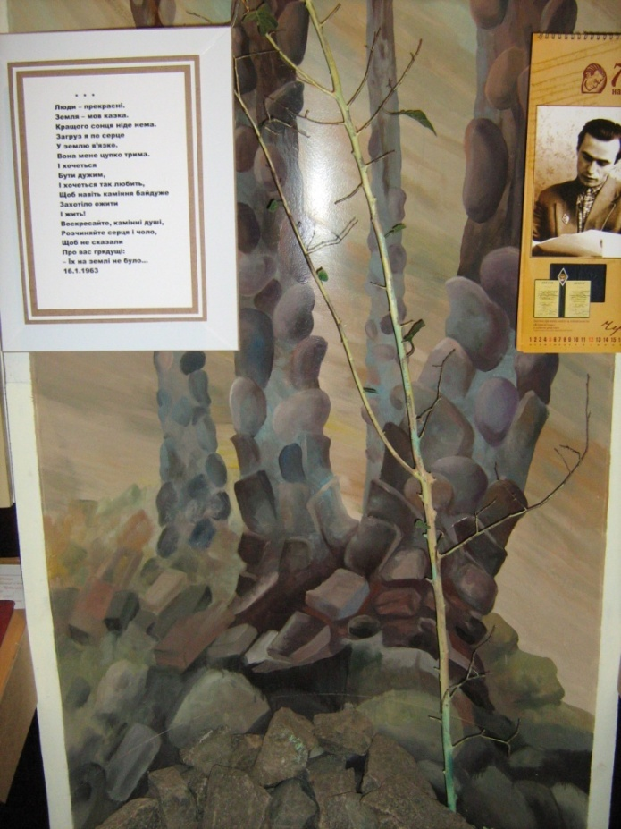Розділ експозиції ,,Наші думи хай додумають онуки” розповідає про долю родини В.Симоненка після його смерті. Тут можна познайомитися з текстом звернення смертельно хворого поета до Президії Спілки письменників України з прохaнням потурбуватися про його родину, фо-тографіями матері поета, дружини, сина, онуки Мирослави, розповідями про їхнє життя.

Зацікавлення відвідувачів викли- кає робота лубенського художника В. Юр’євича – оригінальна ілюстрація вірша В.Симоненка ,,Люди – прек- расні…”: на сірому камінні тягнуться до сонця гілки сухого дерева з поодинокими самотніми листочками.

|  |  |
| --- | --- |
|  | Прикрашає музей бюст Василя Симоненка роботи черкаського скульптора Ста­ніслава Грабовського. |
|  |  |

В експозиціях музею представлені книги, даро­вані письменниками, які відвідували музей. Є також екс­понати з Мюнхена, Мельбурна, з різних міст Ка­нади. Портрет Тараса Шевченка подарував художник з далекої Австралії під час свого приїзду та відвідин музею. Музей-клас веде активне листування з цілою низ­кою клубів В. Симоненка, які функці- онують на різних континентах.

Увагу привертають фотографії пам΄ятних місць, пов’язаних ізіме- нем поета, інформація про літературні премії імені В. Симоненка та їх лауреатів.

Учні і вчителі Тарандинцівської школи докладають усіх зусиль, щоби зберегти пам'ять про великого земляка, для якого рідна земля була найсвятішим:

*…Не шукаю до тебе ні стежки, ні броду –*

*Ти у грудях моїх, у чолі і в руках.*

*Упаду я зорею, мій вічний народе,*

*На трагічний і довгий Чумацький твій шлях.*

Дух Василя Симоненка живе у стінах музею, який розвивається. Так, у 2015 році музей збільшився на дві кімнати з новими цікавими експонатами.

**_______________________**

**20. Даценко К.** Із Симоненком у душі : *[в т. ч. про музей в Таран- динцівській школі]* / Катерина Даценко // Літ. Україна. – 2015. – 15 січ. (№3). – С. 2.

**21. Тарандинці :** *[світлини з музею В. Симоненка, що в Таранди- нцівській серед. школі ім. В. Симоненка] //* Літ.Україна. – 2012. – 1 листоп. (№42). – С. 3.

**22. Чемерис В.** Земля, що його народила : *[музей у Тарандинцівській школі]/*  Валентина Чемерис // Літ. Україна. – 2010. – 14 січ. – С. 7.

**23. Борисюк Н.**  Лебеді материнства: живий голос Василя Симо- ненка : *[оновлення приміщення музею в Тарандинцях] /* Наталія Борисюк // Земля Черкаська. – 2008. – № 25. – С. 1, 4.

**24. Кондратенко М.** Музей-клас видатного поета : *[у школі с. Тарадинці]* // Дзвін. – 2004. – № 1. – С. 154 – 155.

**25. Бут В.**  Шкільний музей Симоненка / Василь Бут // Земля Черка- ська. – 2003. – січ. (№2). – С. 6.

**26. Оржиченко О.** ,,Я, Василь Симоненко…” : *[музей-клас В. Симоненка відкрито в школі його імені в с. Тарандинці на Полтавщині] /* О. Оржиченко // Черкас. край. – 1998. – 28 січ. – С. 2.

**\* * \***

**27. [Про музей В. Симоненка в Тарандинцях]** [Електронний ресурс] // Сайт Тарандинцівської ЗШ І-ІІІ ст. – Текст. дані. – **2009 – . –** Режим доступу: http://tarandinci.ucoz.ru/index/muzej_v_a_simonenka/0-10 (дата звернення: 1.03. 2015). **– Назва з екрана.**

**28. Музей у школі В. Симоненка : *[фото]*** [Електронний ресурс] // Сайт ,,Facebook”. – Текст. дані.  **–** Режим доступу: <https://www.facebook>. com/media/set/?set=a.574523775940732.1073741835.451976608195450&type=3 (дата звернення: 1.03. 2015). **– Назва з екрана.**

**29. Заочна** екскурсія в музей Василя Симоненка. Презентація для позакласного заходу [Електронний ресурс] // Сайт ,,Оsvita.ua ”. – Текст. дані.  **–** Режим доступу: <http://osvita.ua/school/lessons_summary/outschool/> 12392/ (дата звернення: 1.03. 2015). **– Назва з екрана.**

**30. Василь Симоненко** [Електронний ресурс] // Сайт ,,Vk.com”. – Текст. дані.  **–** Режим доступу: https://vk.com/wall-27698006_1520 (дата звернення: 1.03. 2015). **– Назва з екрана.**

**31. ,,Виростиш ти**, сину…” [Електронний ресурс] // Сайт ,,Лубенсь- кої центральної районної бібліотеки ім. Володимира Малика”. – Текст. дані.  **–** Режим доступу: [http://lubny-bibl-alyka.edu.poltava.ua/ novini_z_ siljsjkih_](http://lubny-bibl-alyka.edu.poltava.ua/%20novini_z_%20siljsjkih_)bibliotek/tarandincivsjka/ (дата звернення: 1.03. 2015). **– Назва з екрана.**



Життєва дорога Василя Симоненка пролягла від Біївців до Києва, а потім до Черкас. Про це писав лауреат обласної літературної премії імені Василя Симоненка, поет із Золотоноші, Іван Дробний:

*Як лишав приудайські отави*

*Василем осідланий Пегас,*

*Відштовхнувсь копитом від Полтави*

*І махнув крізь Київ до Черкас…*

*… стоїть веселка Василева,*

*І Дніпро під нею проплива.*

*Їй сіять, хоч як гримить і блиска*

*Й хтось сичить, що Боже борони.*

*Край один – у радощах колиски,*

*Другий край – у смуткові труни.*

Саме Черкаси стали другою батьківщиною для Василя Симоненка. Сюди, після закінчення Київського університету, він приїздить як молодий журналіст. Тут, в редакціях газет „Черкаська правда” та „Молодь Черкащини”, шліфувалося його журналістське перо, розквітнув талант поета та прозаїка. В Черкасах зустрів своє кохання, сюди перевіз маму, тут народився син Олесь. З Черкас в грудневі дні 1963 року відлетів він у вирій ясним метеором „по найдовшій у світі дорозі”. Черкаська земля стала місцем вічного спочинку Василя Симоненка. Тож наступна наша зупинка в Черкасах, в **музеї-кабінеті, що в редакції газети ,,Черкаський край” (колишня ,,Черкаська правда”).**

В редакції газети ,,Черкаська правда” Василю Симоненку до­ручили роботу у відділі листів. За од­ним із столів у кабінеті, де нині – музейна кімната, і працював журналіст. Він щодня поринав у глибокий вир людського життя, писав казки і вірші, статті і фейлетони, консультував поетів-початківців, їздив до Києва та Львова, до Москви, Кіровограда, Одеси... Саме тоді – у 1962 році – виходить у світ перша поетична книжка В. Симоненка ,,Тиша і грім”, з'являється казка ,,Цар Плаксій та Лоскотон”.

Ідея створення літературно-меморіального музею Василя Симоненка в редакції газети ,,Черкаський край”, де з 1957 по 1960 рр. працював поет, виношувалась друзями і колегами поета давно. І лише 24 лютого 1997 р. обласною державною адміністрацією було прийняте рішення ,,Про створення музею В. Симоненка” в редакції газети ,,Черкаський край”.

Завдяки зусиллям небайдужих до творчості поета людей та його колег і друзів, зокрема, П.М. Жука, М.С. Сніжка, І.Ф. Осадчого, Г.В.Су-ховершка та багатьох інших, 8 січня 1998 р., на день народження Василя Симоненка, музей відчинив двері для відвідувачів.

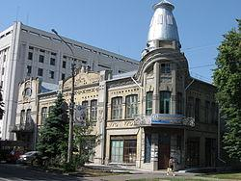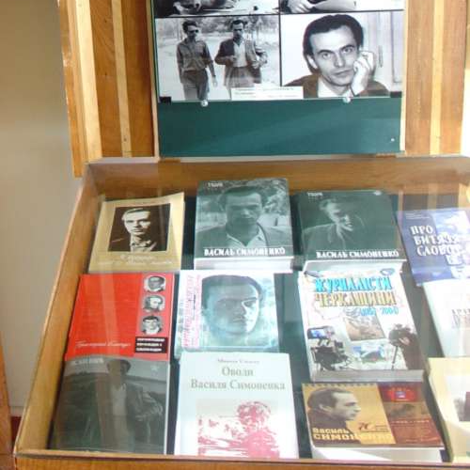

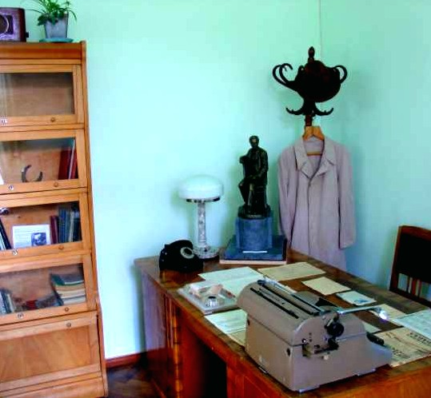

***Музейна кімната ,,Робочий кабінет Василя Симоненка”***

***в приміщенні редакції газети ,,Черкаський край”***

Сьогодні в музеї налічується понад 200 експонатів. Тут можна ознайомитись з життям письменника від дитинства і до останнього дня.

Експозиція музею розкривається такими темами:

1. Дитячі роки В. Симоненка.

2. Юнацькі та студентські роки життя.

3. Робота В. Симоненка в редакції газети ,,Черкаська правда”.

4. Робота В. Симоненка в газеті ,,Молодь Черкащини”.

5. Робота В. Симоненка в ,,Робітничій газеті” – останній рік життя.

6. Вшанування пам’яті поета.

У музеї знаходяться особисті речі та предмети, якими користувався поет-журналіст В. Симоненко. Це двотумбовий стіл, книжкова шафа, настільна електролампа, телефонний апарат, книги, друкарська машинка, стілець, сітьовий гучномовець, газети 50-60-х років XX століття, вішалка для одягу, плащ і капелюх, передані в музей матір’ю поета. Тут же фотографії В. Симоненка в дитячі та юнацькі роки, а також фото зроблені 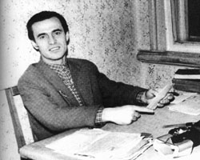колегою-фотографом І. Ф. Осадчим.

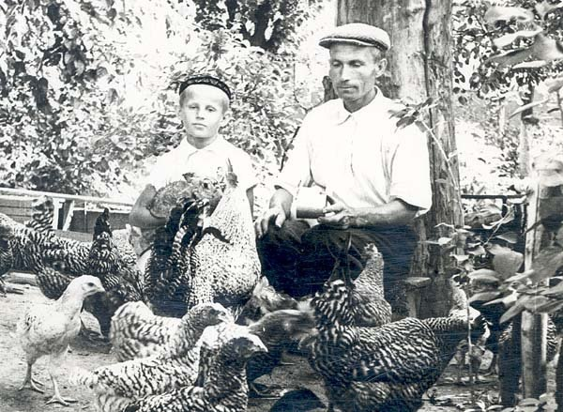

***Василько з дідом Федором В. Симоненко в редакції газети***

***40-і роки ХХ ст ,,Молодь Черкащини”.***

***Фото І. Осадчого***

Експонуються також рукописи творів поета, записник з робочими нотатками, заява про вступ до спілки письменників України. В окремих вітринах виставлені твори Василя Симоненка як мовою оригіналу, так і в перекладі. За допомогою друзів та колег музейні фонди поповнилися прижиттєвими виданнями збірки ,,Тиша і грім” і дитячої казки ,,Цар Плаксій та Лоскотон”. Всього ж у фондах музею налічується 24 примірники творів Симоненка.

Прикрашає музей скульптура ,,В. Симоненко”, подарована її автором І. С. Зарічним. ,,Енциклопедію українознавства”, видану в Канаді, вирізки з україномовних журналів, що видаються за кордоном, видання поезій ,,Лебеді материнства” і звернення ,,До друзів і шанува- льників поезії Василя Симоненка” передала музею пані Тетяна Володи- мирівна Симиренко-Торп.

Микола Семенович Сніжко, який працював з В. Симоненком в редакції ,,Молодь Черкащини”, подарував власну картину ,,Дорога в життя”, на якій зображено краєвид рідного Василевого села Біївці. Чудову картину ,,Грім і тиша” презентувала музею дружина художника Івана Кулика, який був закоханий у поезію Василя Симоненка і їздив у Біївці малювати картину ,,Хата”, в якій народився поет.

Музей відвідують шанувальники творчості поета не тільки з міста Черкаси та області, а й з усієї України, близького і далекого зарубіжжя, які залишають своє слово вдячності у книзі відгуків:

*,,Дякуємо за па­м'ять і шанування Великої Люди­ни. Ми щасливі, що могли бути там, де працював Він. Оксана і Ярослав Соколики. Торонто, Ка­нада”.*

*,,Василю! Тебе ми не забудемо ніколи! Ти є дух України. Вічна пам'ять. Маринка Шкамбара. Світовий конгрес українців. Ка­нада”.*

*,,Дякую за невеликий острівець приємного настрою, приємних образів, приємних спогадів. Дя­кую за пам'ять та повагу до ве­ликого Поета. З пошаною Миро­слава Симоненко”* – такий запис зробила внучка Василя Симонен­ка.

*,,Зворушений! Вражений!*

*Сиджу за столом у ку­точку, де сидів юний жур­наліст Василь Симоненко. Переді мною на столі ру­кою поета написаний олів­цем зміст його майбутньої поетичної книги на 72 по­езії. Поряд висять плащ і капелюх Василя Симонен­ка. Радіоприймач тих ча­сів, чорний телефонний апарат, настільна лампа, номери газети ,,Черкаська правда”, конверти, адресо­вані Василю Андрійови­чу...*

*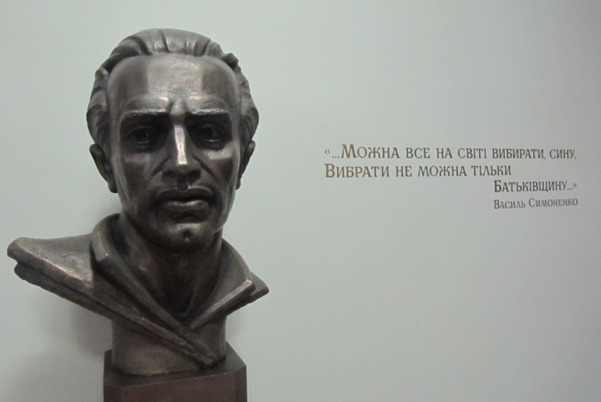 Такий високий, гордий талант і так рано скоше­ний... На горе України. А Василь Симоненко – пер­ший із когорти шістдесят­ників. Найсміливіший, ор­ганічно патріотичний! Во­істину украї- нський поет! Національний! Василь Си­моненко — знакова духо- вна постать XX століття…”* – Микола Жулинський, академік Академії наук України.

У 2015 році, до 80-х роковин від дня народження Василя Симоненка експозицію музею було відновлено.

Черкаський художник Іван Фізер до ювілею письменника створив його бюст, який встано- влено у вестибюлі редакції газети ,,Черкаський край”.  ***Іван Фізер. Бюст Василя Симоненка.***

**______________________**

**32. Кирей В.** На Черкащині почався рік Василя Симоненка : (до 80-річчя витязя поезії в обл. театрі розповіли док. історію про його життя) : *[в т. ч. про музей-кабінет В. Симоненка у редакції газети ,,Черкаський край”]*/ Владислав Кирей // Уряд. кур'єр. – 2015. – 10 січ. – С.6.

**33. Перші відвідувачі** кімнати-музею – журналісти нашої газети : *[до 80-річчя від дня народж. В. Симоненка в редакції газ. ,,Черкас. край” оновлено робочий кабінет поета]* // Черкас. край. – 2015. – 28 січ. – С.1.

**34. Кирей В.** Торкнутися серцем поета : *[літ.-мемор. музею В. Си- моненка, розташованому в приміщенні редакції газети ,,Черк. край” – 16 років]* / В. Кирей // Уряд. кур’єр. – 2014. – 14 січ. – С. 4.

**35. Нераденко Т.** Музей Василя Симоненка // Т. Нераденко. Історія, культура і природа Черкащини на туристичних маршрутах регіону. – Черкаси, 2014. – Перша частина. – С. 123.

**36. Стригун** **Л**. За робочим столом Симоненка : *[розповідь праці- вника Черкас. літ-мемор. музею про Василя Симоненка] /* Людмила Стри- гун // Україна молода. – 2014. – 9 січ. – С. 10.

**37. Литвак С.** ,,Є в коханні і будні, і свята…” : *[про літ.-мемор. музей Василя Симоненка]* / Світлана Литвак // Рідне місто Черкаси. – 2013. – 13 лют. (№7). – С. 14.

**38. Глущенко А.** Є доньки у батьків…/ А. Глущенко // Черкас. край. – 2012. – 25 січ. – С.5.

*Донька Володимира Симиренка Тетяна в 90-х роках минулого століття була однією із фундаторів музею ,,Робоча кімната В. А. Симоненка”, створеного у редакції газети ,,Черкаська правда”.*

**39. Шквар Г.**, Титаренко Л. ,,Спасибі тобі, Василю!..” : *[кабінет-музей В. Симоненка]* / Ганна Шквар, Лідія Титаренко // Голос України. – 2012. – 17 січ. – С.6.

**40. У музеї** Василя Симоненка чути було польську мову : *[туристи з Польщі відвідали музей В. Симоненка, що у редакції газ. ,,Черкас. край”]*  // Черкас. край. – 2011. – 24 серп. – С. 4. – Вкл.

**41. Шквар Г.** ,,Спасибі тобі, Василю!..” : *[музей В. Симоненка у Черкасах ]* / Ганна  Шквар // Черкас. край. – 2011. – 14 груд. – С. 4.

**42. Жадько В.** Симоненка Василя кімната-музей ,,Робочий кабінет Василя Симоненка” : *[текст; фото]* / Віктор Жадько // Жадько В. Черкащина : універс. енцикл. – К., 2010. – С. 1073.

**43. Живий** голос Василя Симоненка зазвучав у його музеї : *[Микола Томенко передав муз. центр та компакт-диски з творами Василя Симоненка музею в редакції газ. ,,Черкас. край”]* // Черкас. край. – 2010. – 11 берез. – С. 2.

**44. Черкаський** літературно-меморіальний музей В. Симоненка // Мандруємо музеями Черкащини. – Черкаси, 2010. – С. 18 – 20.

**45. Дорошина Л.** Його плащ, капелюх і рядків недописаних стосик…: зберігаються в щойно відкритій кімнаті-музеї ,,Кабінет Василя Симоненка” / Лілія Дорошина // Нова Доба. – 2005. –11 січ. – С. 3.

**46. Зведімо** пам’ятник провісникові разом! : *[мемор. кімнату-музей поета В. Симоненка відкрито після реконструкції в ред. газ. ,,Черкас. край”]* // Голос України. – 2005. – 11лют. – С. 1. : фото.

**47. Шквар Г.**  Кімната-музей Василя Симоненка знову відчинила двері : *[реконструкція кімнати-музею В. Симоненка] /* Ганна Шквар // Черкас. край. – 2005. – 12 січ. – С. 1, 2.

**48. Нікітенко Л.** На своє 70-річчя Василь Симоненко читав вірші : *[відкрито реконструйований мемор. музей поета у ред. газ. ,,Черкас. край”]* / Людмила Нікітенко // Україна молода. – 2005. – 11 січ. – С.30.

**49. Людний Ф.** У музеї Василя Симоненка / Ф. Людний // Укр. культура. – 2003. – №1. – С. 5.

**50. Бондаренко М.** Літературно-меморіальний музей Василя Симоненка (м. Черкаси) / М. Бондаренко // Краєзнавство. Географія. Туризм. – 2000. – січ. (№1). – С. 6.

**51. Бондаренко М. А.** Літературно-меморіальний музей Василя Симоненка : *[в ред. газ. ,,Черкас. край”]* / М. А. Бондаренко // Турист. мерид. – 1999. – січ.(№ 2). – С.2.

**52. Дашківський М.** Знаменитий поет і навіки наш журналіст : *[ві- дкрито кімнату-музей В. Симоненка в ред. газ. ,,Черкас. край”]* / М. Дашківський // Молодь Черкащини. – 1998. – січ.(№1). – С.2.

**53. Сніжко М.** Відкрито музей Симоненка : *[в приміщенні ред. газ. ,,Черкас. край”]* / Микола Сніжко // Село і люди. – 1998. – січ.(№3). – С.2.

**\*54. Черченко Ю.** ,,Я воскрес, щоб із вами жити...” : *[у Черкасах відкрито літ.-мемор. музей Василя Симоненка]* / Юрій Черченко // Фак- ти. – 1998. – 29 січ.(№4). – С.15.

**55. Бондаренко М.** Спільно допоможемо облаштувати музей Ва- силя Симоненка : *[кімната-музей у ред. газ. ,,Черкас. край”]* / М. Бо- ндаренко // Черкас. край. – 1997. – 3 верес. – С.8.

**\* * \***

**56. Літературно-меморіальний музей Василя Симоненка:** [Електронний ресурс] // Сайт ,,Туризм Черкащины: информационный портал”. – Текст. дані. – Режим доступу: http://dneprtur.info/myzei1.htm (дата звернення: 1.03. 2015). **– Назва з екрана.**

**57. Черкаський літературно-меморіальний музей Василя Симоненка** [Електронний ресурс] // Вікіпедія: вільна енциклопедія. – Текст. дані. **–** Режим доступу: <http://uk.wikipedia.org/wiki/>Черка- ський_літературно-меморіальний_музей_Василя_Симоненка (дата зверне- ння: 1.03. 2015). **– Назва з екрана.**

**58. Пілігрим. Черкаський літературно-меморіальний музей Василя Симоненка: *[Відео]:***[Електронний ресурс] // Сайт ,,Вконтакте”. – Текст. дані. – Режим доступу: https://vk.com/video-27698006_165238195 (дата звернення: 1.03. 2015). **– Назва з екрана.**

**59. Черкаський літературно-меморіальний музей Василя Симо- ненка:** [Електронний ресурс] // Сайт ,,Рідна країна : світоглядний портал”. – Текст. дані. – Режим доступу: http://ridna.ua/museums/cherkaskyj-literaturno-memorialnyj-muzej-vasylya-symonenka/ (дата звернення: 1.03. 2015). **– Назва з екрана.**

**60. Дух, голос та підкова ,,на щастя” Симоненка :** [Електронний ресурс] // Сайт ,,Радіо Свобода”. – Текст. дані. – Режим доступу: http://www.radiosvoboda.org/content/article/25223368.html (дата звернення: 1.03. 2015). **– Назва з екрана.**



Ще один музей Василя Симоненка в Черкасах – це **Симоненківська світлиця в Черкаській ЗОШ № 33 імені Василя Симоненка.**

Світлиця була створена в 1994 році за проектом Н.О. Журавель. Матеріали для музею зібрала пошукова група клубу ,,СУРМА”. Художнє оформлення його здійснив О.І. Шевчук, який на той час працював учителем малювання. Олек­сій Івановичзгадував:

*,,Не відразу наважився на цю роботу. Подовгу роз­мовляв з матір'ю Василя Андрійовича, вивчав фотографії. Знову й знову перечитував збірки поезій… Я вагався, шукав, як пе­редати образ поета. Було чимало варіантів. Нарешті зна­йшов. Ставив собі за мету показати його простоту, лю­дяність. Чи вдалося? Я ж ща­сливий, що мав змогу працювати над барельєфом. А найдорожчою нагородою стали слова неньки поета: ,,Схожий… як живий”.*

Учнів і гостей школи зустрічають слова над горельєфом їх автора:

*Можна все на світі вибирати, сину,*

*Вибрати не можна тільки Батьківщину.*

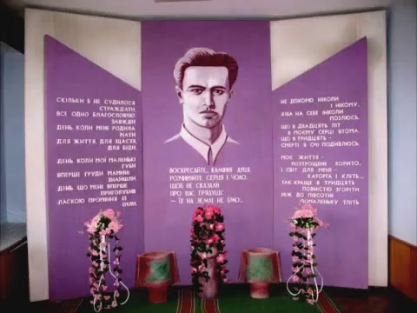На відкритті музею була присутня мама поета – Г.Ф. Щербань, виступали тодішній заступник голови облдержадміністрації А. Кузьмінський, директор школи №33 М.О. Чорноі -ваненко, письменник М. Негода. Звуча -ли вірші В. Симоненка, пісня ,,Синові”. Музею були подаровані книги, записи з живим голосом В. Симоненка.

Експозиція музею розміщена у двох просторих залах. Саме тут проходять бесіди, уроки пам'яті поета, екскурсії. Відвідувачі мають змогу ознайомитися з фотознім­ками, фото- та ксерокопіями до­кументів, картинами черкась­ких художників І. Кулика, О. Шевчука.

|  |  |
| --- | --- |
| Muzey Simonenka1[09-30-46].JPG | Muzey Simonenka1[09-31-13].JPG |

Центральна картина музею ,,Доля В. Симоненка” Євгена Найдена. На ній – мати, яка тримає на руках та пригортає до серця маленького Василька. Праворуч – дідусь із Василем. Ліворуч – Василь Симоненко зі своїм сином Олесем, якому поет присвятив дитячі вірші та казки.

З'являються і нові цікаві експонати. Деякі особисті речі та документи В. Симоненка, книги з автографами передали музею мати поета Ганна Федорівна, письмен­ник М. Т. Негода, керівник МП ,,Червона калина” М. И. Гедз, актор Ю. В. Смолянський. А інженер О. І. Ре­шетило подарував музею записи пісень на вір­ші славетного митця.

**_______________________**

**61. Герявенко О.,** Головко А.У Симоненківській світлиці / О. Герявенко, А. Головко// Юний краєзнавець Черкащини. – Черкаси, 2011. – Чис. 1-3. – С. 216 – 218.

**62. Музей** Василя Симоненка : *[у черкас. ЗОШ № 33]* // Черкас. край. – 1994. – 24 трав. – С. 1.

**63. Попов В.**  Музей Василь Симоненка: *[у черкас. ЗОШ №33]* / В. Попов // Черкас. край. – 1994. – 2 серп. – С. 4.

**64. У Симоненківській** світлиці / упоряд. Валерій Попов, ред. В.А. Гончаренко. – Черкаси: Інлес, 1993. – 4 с.

**\*65. Ящембська І.** ,,Живу не лише за себе…” : *[створення музею Василя Симоненка у черкас. ЗОШ № 33] /*І. Ящембська // Друг читача. – 1990. – 13 верес. – С. 7 : іл.

**\* * \***

**66. Історія школи: про нас…*[в т.ч. про музей В. Симоненка]*** [Електронний ресурс] // Сайт Черкаської спеціалізованої школи І-ІІІ ст. №33 ім. В. Симоненка . – Текст. дані. – Режим доступу: <http://scl33>. klasna.com/uk/site/school-history.html (дата звернення: 1.03. 2015). **– Назва з екрана.**

**67. Федорків М.В.,** ШкундаТ.А. Екскурсія по музею-світлиці [Електронний ресурс] // Сайт ,,library.ippro.com”. – Текст. дані. – Режим доступу: [http://library.ippro.com.ua/attachments/article/334/%D0%9D%D0% B0%D1%80%D0%BE%D0%B4%20%D0%BC%D1%96%D0%B9%20%D1%94d.pdf](http://library.ippro.com.ua/attachments/article/334/%D0%9D%D0%25%20B0%D1%80%D0%BE%D0%B4%20%D0%BC%D1%96%D0%B9%20%D1%94d.pdf) (дата звернення: 1.03. 2015). **– Назва з екрана.**

**68. Музей-світлиця Василя Симоненка : *[відео]*** [Електронний ресурс] // Сайт Черкаської спеціалізованої школи І-ІІІ ст. №33 ім. В. Симоненка . – Текст. дані. – Режим доступу: <http://scl33.klasna>. com/uk/site/muzei-svitlitsya-vasilya-.html (дата звернення: 1.03. 2015). **– Назва з екрана.**

**69. Кришталь Д. Василь Симоненко: увіковічення ПАМ’ЯТІ видатного поета:** *[в т. ч. про Симоненківську світлицю]*[Електронний ресурс] / Д. Кришталь // Сайт ,,neasmo.org”. – Текст. дані. – Режим доступу: http://oldconf.neasmo.org.ua/node/2227 (дата звернення: 1.03. 2015). **– Назва з екрана.**

**70. Семінар-**практикум для бібліотекарів: *[в т. ч. фото експозицій Симоненківської світлиці]*[Електронний ресурс] // Сайт відділу освіти Черкаської районної державної адміністрації. – Текст. дані. – Режим доступу: <http://chercassy-rvo.at.ua/news/seminar_praktikum_dlja_bibliotekariv/> 2011-11-24-125 (дата звернення: 1.03. 2015). **– Назва з екрана.**



***Іменний покажчик***

**До іменного покажчика включені прізвища авторів, укладачів та всі імена, що згадуються в описах та**

**анотаціях до видань.**

**Якщо номер бібліографічного опису взято в круглі дужки, то це означає, що цей документ розповідає про**

**дану особу.**

|  |  |
| --- | --- |
| **А**кімова І. – 44  **Б**ондаренко М. – 50, 51, 55  Борисюк Н. – 23  Бут В. – 25  **Г**ерявенко О. – 61  Глущенко А. – 38  Головко А. – 62  Головко О. – 4, 8,  Гончаренко В. – 64  **Д**аценко К. – 20  Дашківський М. – 52  Дорошина Л. – 45  **Ж**адько В. – 42  **З**ахарченко А. – 4  **К**ирей В. – 32, 34  Кириченко І. – 11  Кондратенко М. – 24  Косиченко Л. – 9  **Кришталь Д. – 69**  **Л**итвак С. – 37  Людний Ф. – 49 | **М**арченко В. – 1  **Н**аєнко М. – 2, 6  Неїжман В. – 5  Нераденко Т. – 35  Нікітенко Л. – 48  **О**ржиченко О. – 26  **П**опов В. – 63, 64  **С**имоненко В. – (1-21, 23, 25-67,  69-70)  Сніжко М. – 53  Стригун Л. – 36  **Т**итаренко Л. – 39  Томенко М. – (43)  **Ф**едорків М. В. – 67  **Ч**емерис В. – 22  Черченко Ю. – 54  **Ш**евченко С. – 7  Шквар Г. – 39, 41, 47, 49  Шкунда Т.А. – 68  **Я**щембська І. – 65 |

Науково-популярне видання

***Прогримів у вічність, наче грім…***

***Заочна подорож музеями***

***Василя Симоненка***

Автор-укладач Головко Наталія Михайлівна

Редактор Н. М. Філахтова

Відповідальний за випуск О. А. Федоренко

Підписано до друку 18 березня 2015 року

Тираж 40 прим.

Видавець:

*Комунальний заклад „Обласна бібліотека*

*для юнацтва імені Василя Симоненка”*

*Черкаської обласної ради*

*18000 м. Черкаси*

*вул. Ільїна, 285*

*E-mail:* [*oub_symonenko@ukr.net*](mailto:oub_symonenko@ukr.net)

*oub_metod@ukr.net*

[*www.symonenkolib.ck.ua/*](http://www.symonenkolib.ck.ua/)

ДЛЯ НОТАТОК

ДЛЯ НОТАТОК